**РОССИЙСКАЯ ФЕДЕРАЦИЯ**

**БЕЛГОРОДСКАЯ ОБЛАСТЬ**

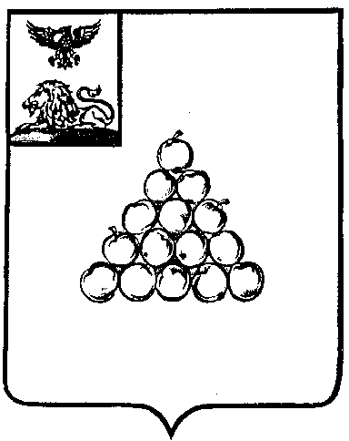

# **СОВЕТ ДЕПУТАТОВ**

# **ВАЛУЙСКОГО МУНИЦИПАЛЬНОГО ОКРУГА**

**Р Е Ш Е Н И Е**

**«20» сентября 2024 г. №171**

**О внесении изменений в решение Совета депутатов Валуйского городского округа от 30 апреля 2021 года № 579 «Об утверждении Положения о старостах сельских населенных пунктов Валуйского городского округа»**

В соответствии с Федеральным законом от 6 октября 2003 года № 131-ФЗ «Об общих принципах организации местного самоуправления в Российской Федерации», в целях приведения нормативных правовых актов Совета депутатов Валуйского муниципального округа в соответствие с действующим законодательством, Совет депутатов Валуйского муниципального округа **р е ш и л** :

1. Внести в решение Совета депутатов Валуйского городского округа от 30 апреля 2021 года № 579 « Об утверждении Положения о старостах сельских населенных пунктов Валуйского городского округа» (далее - Решение), следующие изменения:

1.1. В наименовании, преамбуле и тексте Решения, Положении о старостах сельских населенных пунктов Валуйского городского округа, утвержденном Решением, слова «Валуйский городской округ» заменить словами «Валуйский муниципальный округ» в соответствующих падежах.

2. Настоящее решение подлежит официальному опубликованию в газете «Валуйская звезда» и сетевом издании «Валуйская звезда» (val-zvezda31.ru).

3. Настоящее решение вступает в силу после его официального опубликования и распространяется на правоотношения, возникшие с 11 сентября 2024 года.

4. Контроль за исполнением настоящего решения возложить на постоянную комиссию Совета депутатов Валуйского муниципального округа по депутатской этике и нормативно-правовой деятельности (Будыкина С.А.).

|  |  |
| --- | --- |
| **Председатель Совета депутатов Валуйского муниципального округа** | **Г.В. Зеленская** |